Veikla skirta 3 – 4 metų vaikams
UGDOMOJI VEIKLA. Žuvys - žuvelės.
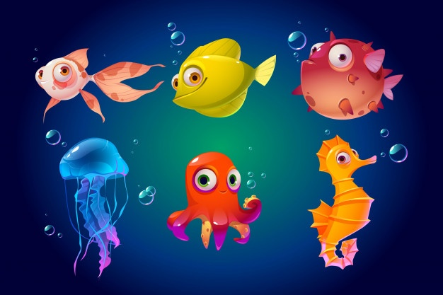
KĄ TURIME ŽINOTI.. Pirmosios žuvys buvo visai ne tokios, kokias matome šiandien,- jos neturėjo žvynų, pelekų. Mūsų upėse, ežeruose ir jūrose veisiasi galybė įvairiausių žuvų –nuo didžiulių banginių ryklių iki mažyčių grundalų. O tarp jų tūkstančiai kitokių žuvų : durklažuvės, sardinės, papūgžuvės ir kt. Vienos gyvena gėluose vandenyse, kitos – sūriuose. Vienos plaukioja vandens paviršiumi, kitos nardo pačioje gelmėje. Žuvys esti įvairių įvairiausios, bet jų forma yra aptaki, idealiai pritaikyta prie vandens aplinkos. Slidžių žvynų ir gleivių danga saugo žuvis nuo parazitų ir padeda plaukti. Žuvys stumiasi per vandenį uodega, o varijuoja ir manevruoja pelekais.

Veiklų tikslai
Siekti, kad vaikai:
- Drąsiai ir aktyviai kalbėtų, spontaniškai reikštų savo įspūdžius dailės priemonėmis;
- Stengtųsi būti kuo savarankiškesnis, tačiau nepavykus prašys suaugusiojo pagalbos;
- Pagilintų savo žinias „žuvų“ tema;
- Gebėtų atpažinti keletą dažnai sutinkamų žuvų;
- Klausytų, dainuotų daineles, deklamuotų eilėraštį ;Pieštuką ir žirkles išmoktu laikyti taisyklingai. Tiksliau atliktų sudėtingesnius judesius pirštais ir ranka.

Pasiekimai
- Kalba, pasakoja apie tai, ką žino, jaučia ar jautė, veikia ar veikė. Klausinėja jį dominančių klausimų. Geba pasakyti ką sužinojo, suprato. Atkreipia dėmesį į raides (grafinius vaizdus) aplinkoje. (Bendravimo poreikis, 4 ž.)
- Pastebi ir nusako žuvyčių skirtumus ir panašumus. Stebi savo veiksmų pasekmes, supranta, kada pavyko įveikti sunkumus. ( Pažinimo poreikis, 4 ž.)
- Kviečiant, sudomintai įsitraukia į suaugusiojo pasiūlyta veiklą. Supranta, kad turi nuo kitų atskira savo norų, ketinimų, jausmų pasaulį. Dažniausiai pats pasirenka ir kurį laiką plėtoją veiklą vienas ir su draugais (Saugumo ir pripažinimo poreikis, 4 ž.)
- Išradingai, neįprastai naudoja įvairias medžiagas, priemones. Lengvai sugalvoja, keičia, pertvarko savitas idėjas, siūlo kelis variantus. Tuo džiaugiasi. (saviraiškos poreikis, 5ž.)

Kaip suaugusieji padeda vaikams ugdyti numatytus gebėjimus:
- Lavina vaiko sakytinę bei rašytinę kalbą, diskutuoja, palaikant vieno vaiko pokalbį, laisvą pasakojimą;
- Žadina vaikų smalsumą, domėjimąsi supančia aplinka;
- Suteikia vaikui teisę rinktis. Pvz.: galima leisti pasirinkti veiklą, kurią nori atlikti;
- Sudaro sąlygas, kad vaikas galėtų tobulėti (pamatyti, sužinoti kažką naujo, nežinomo);
- Žaidžia kartu su vaikais pirštukų žaidimus;
- Skatina vaikų kūrybiškumą, dėmesingumą, rankų koordinaciją;
- Veikia kartu su vaiku, demonstruoja pavyzdį, išklauso ir palaiko vaiko idėjas, rodo pagarbą ir pritarimą vaiko kūrybiškumo atsiskleidimui.

Eilėraštis
Žuvys plaukia ir dainuoja,
Uodegom linksmai mosuoja.
Nieks negirdi jų dainų,
Bet vis tiek žuvims smagu!

Pasakos
https://www.vaikams.lt/pasakos/zvejys-ir-auksine-zuvele.html
https://www.youtube.com/watch?v=ouWQs-ZHRv4
Peržiūrėję pasakėlę apie žuvytę Nemo, tėveliai gali nupiešti žuvytę, o vaikučiai nuspalvinti , kaip piešti rasite čia
https://www.youtube.com/watch?v=Ym7jNRNPMTs
Žaidimas
https://www.youtube.com/watch?v=ufwI-ZFv8DU

Dainelės
https://www.youtube.com/watch?v=357_soFp1u4
https://www.youtube.com/watch?v=nrzF7oyItLA&list=RDnrzF7oyItLA&start_radio=1

Idėjos vaikų veiklai
- Paskaitykite kartu su vaikučiais ištrauką iš vaikų enciklopedijos apie gyventojus vandenyje , taip pat kartu galite ir interneto platybėse peržiūrėti paveiksliukus ar filmukus apie žuvis ir jų įvairovę.
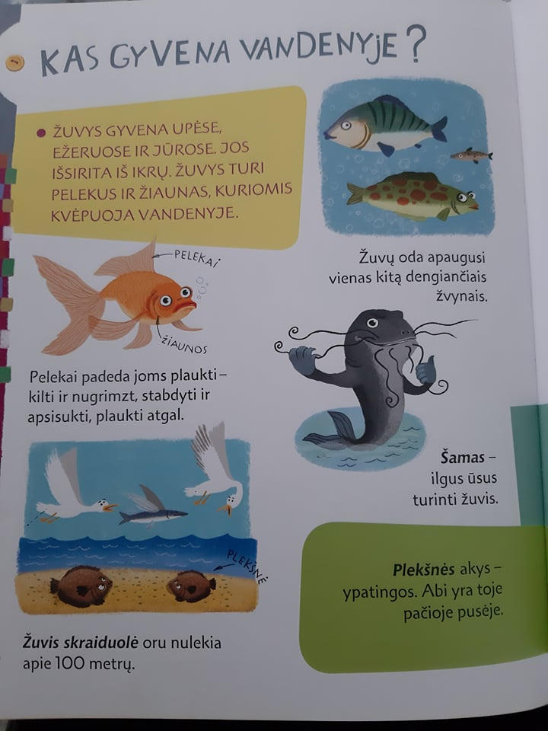
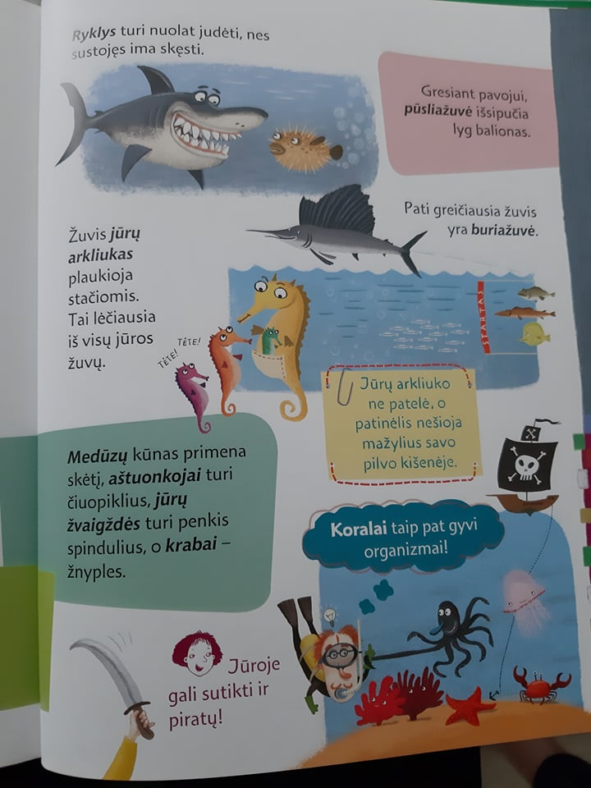

- Nuspalvink žuvytę
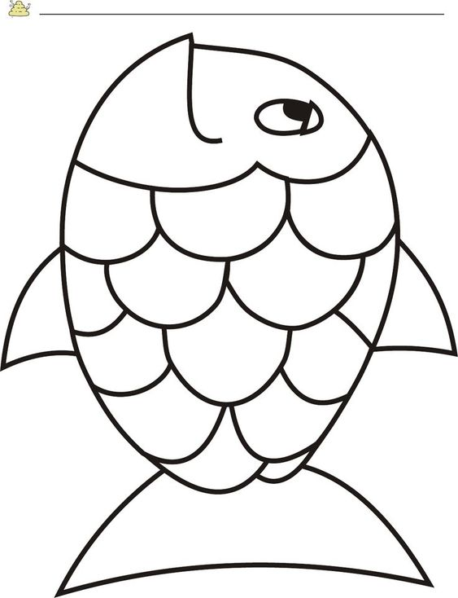

- Rankų atspaudo pagalbą ir naudojant dažus nusipiešk žuvyte. 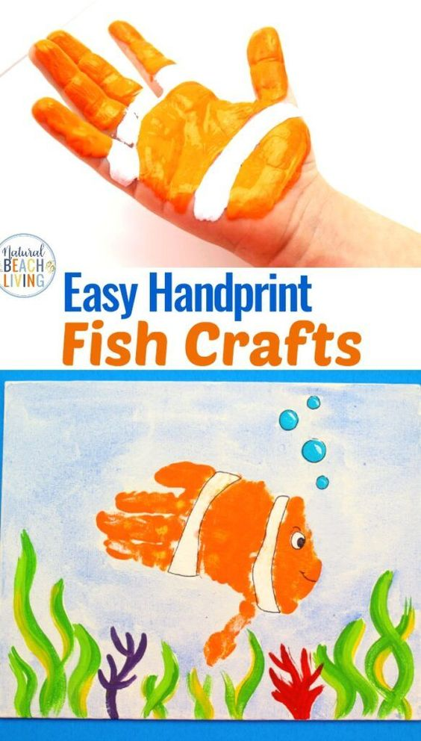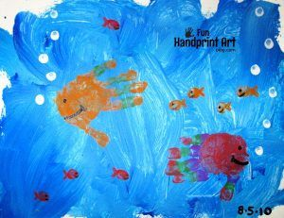

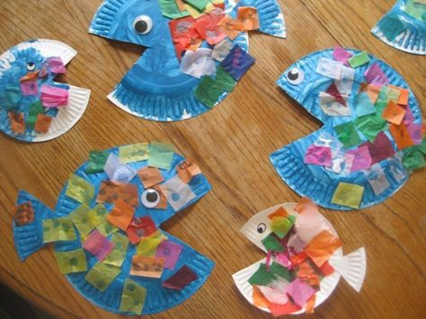
- Iš popierinės vienkartinės lėkštutės ir spalvotų popieriaus gabalėlių pagamink žuvytę

- Su tėvelių pagalba iškirpkit žuvytę (geriau iš kartono),nuspalvink ir makaronais, kruopomis ar sėklomis papuošk žuvytę, priklijuok su klijai (geriau su skystais klijais, prižiūrint tėveliams) sugalvok jai vardą

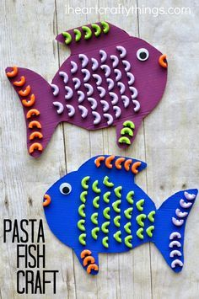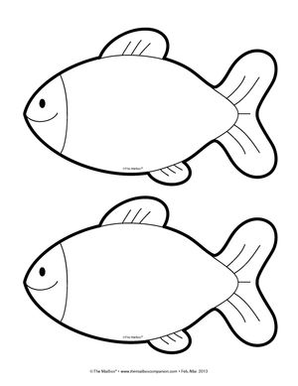

- Su tėvelių pagalba iš popieriaus išsikirpkite žuvytę (kaip parodyta paveikslėlyje) ir daug spalvotų juostelių( kirpti juosteles leiskite pabandyti vaikui savarankiškai) ir kaip parodyta paveikslėlyje perkiškite juosteles, leiskite vaikui kuo daugiau savarankiškai atlikti užduoti. 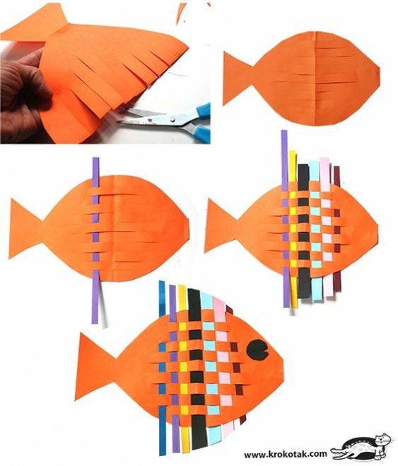
- 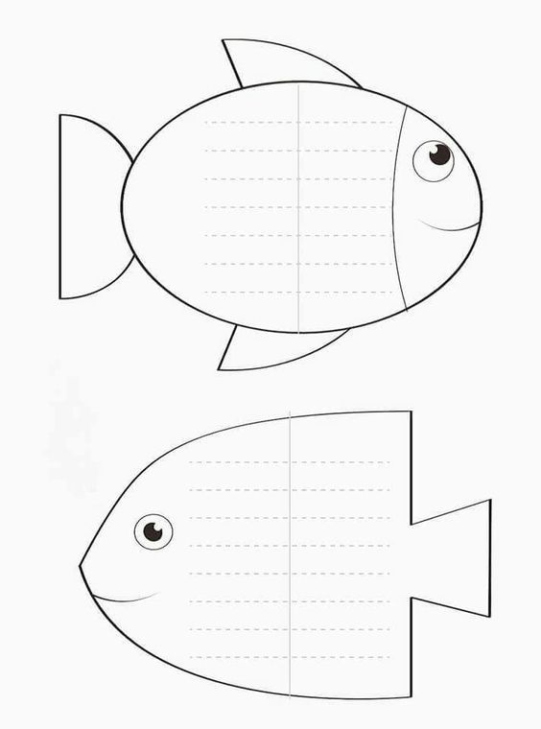

- Pasidaryk akvariumą ir apgyvendink ten daug spalvotų žuvyčių
- 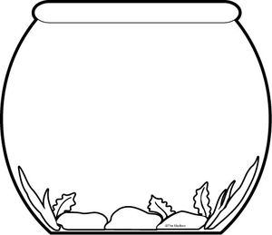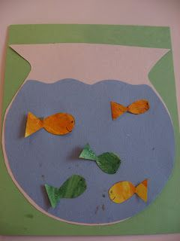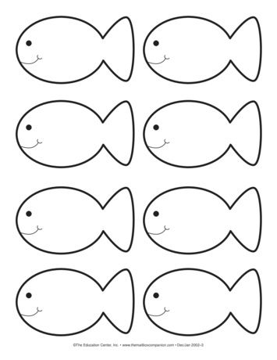

- Atrask žuvytės šešėlį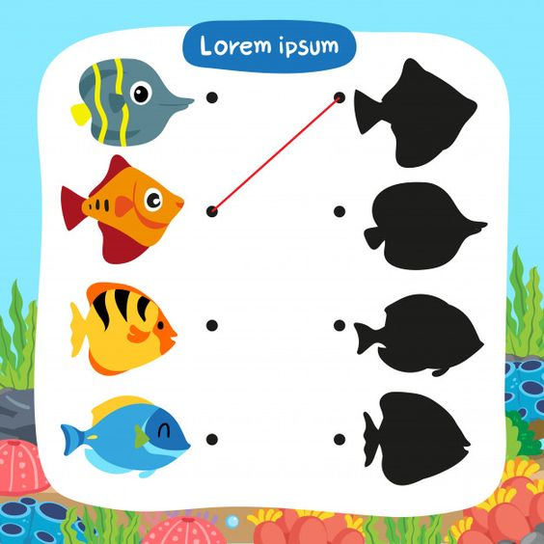

Po kūrybinių veiklų, išklausytų dainelių, filmukų, pokalbiuose su vaiku naudokite šiuos klausimus:
- Kas patiko labiausiai? Kodėl?
- Kas nepatiko? Kodėl?
- Ką naujo sužinojai?
- Kuri veikla patiko labiausiai? Kodėl?
Ką stebėti ir vertinti?
- Ar vaikas geba natūraliai kalbėti apie tai ką žino ar ką nori išmokti?
- Ar vaikas kūrybiškai atlieka veiklas?
- Ar vaikui sekasi vis geriau laikyti pieštuką, žirkles ir pan.?
- Ar vaikas išmoko kažką naujo?

Parengė „Geniukų“ grupės auklėtojos

